**Cahier des Charges Technique**

**Diagramme de classe de la base des données**

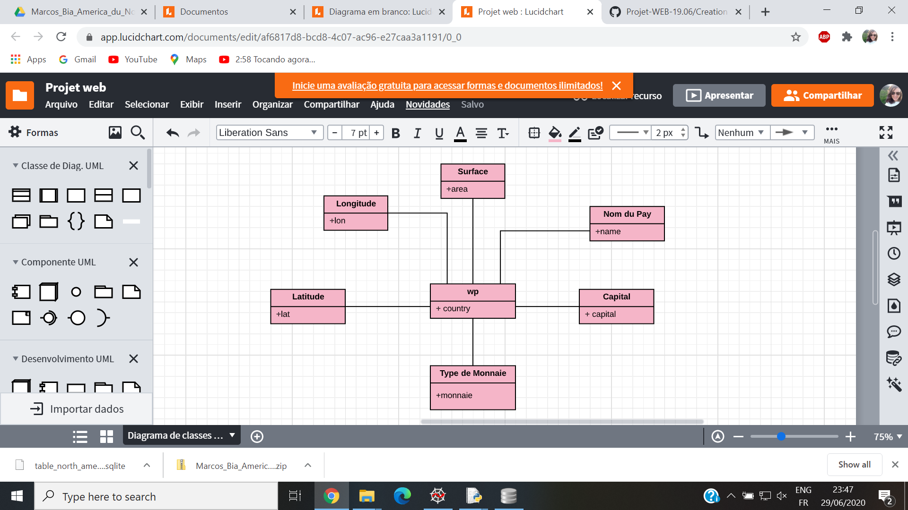

**Diagramme de séquences**

Le client envoie une requête au serveur et il va renvoyer la page html souhaitée. Après, si l’utilisateur clique sur un Point d’intérêt (POI), le client va envoyer une requête au serveur et il va récupérer des donnés du pays sélectionné en utilisant la base de données. La base de données va être actualisée et après elle va transmettre les données au serveur. Ces données vont être exploités et affichés au format html.

Le diagramme de séquences qui explicite ces opérations est présent ci-dessous. 